Муниципальное бюджетное общеобразовательное учреждение «Винницкая школа»
Симферопольского района Республики Крым
ул. Терешковой, 8, с. Винницкое, Симферопольский район, РК, РФ, 297549
тел.(0652) 33-77-26, e-mail: vinnitskayashkola@mail.ru
ОКПО 00795070, ОГРН 1159102009593, ИНН/КПП 9109008773/910901001
_____________________________________________________________________________

РАССМОТРЕНО  на заседании методического объединения учителей естественно-математического цикла  Протокол от __.08.2019г. № __  Руководитель ШМО  ___________ Г.В.Подгайский | СОГЛАСОВАНО  Заместитель директора по учебно-воспитательной работе  __________ Г.Х.Джелялова ___.08.2019г. | УТВЕРЖДЕНО  Директор МБОУ  «Винницкая школа»  __________Я.Д.Васильченко

КОНТРОЛЬНО-ИЗМЕРИТЕЛЬНЫЕ МАТЕРИАЛЫ
учебного предмета
«Геометрия»

Класс: 9 , ФГОС

Уровень образования – основное общее образование

Уровень изучения предмета – базовый уровень

Срок реализации контрольно-измерительных материалов – 2019/2020 учебный год

Количество часов по учебному плану – 2 ч/неделю, всего – 68 ч/год

Контрольно-измерительные материалы составили – Новосёлова А.В., учитель математики, Орехова Н.В., учитель математики

Год составления – июнь, 2019г.

с. Винницкое , 2019

Контрольная работа № 1
по теме «Векторы»
1 вариант
- Дан ABCD – прямоугольник. Указать вектор, равный вектору $\overset{⃑}{BC}$:
1) $\overset{⃑}{AB}$; 2) $\overset{⃑}{CD}$; 3)$\overset{⃑}{AD}$; 4) $\overset{⃑}{DA}$
- КМРТ – параллелограмм. Указать верные равенства ( т. О – точка пересечения диагоналей ):

1) $\overset{⃑}{МР}$ = $\overset{⃑}{КТ}$; 2) $\overset{⃑}{МК}$ =$\overset{⃑}{ ТР}$; 3) $\overset{⃑}{МР}$ = $\overset{⃑}{КР}$;
4) | $\overset{⃑}{МР}$| = | $\overset{⃑}{КР}$ |; 5) $\overset{⃑}{КО}$ = $\overset{⃑}{ОР}$; 6) | $\overset{⃑}{МО}$ | = О,5 | $\overset{⃑}{ТМ}$ |.

- Начертите два неколлинеарных вектора $\overset{⃑}{а}$ и $\overset{⃑}{в}$ . Постройте векторы, равные:
а) $\frac{1}{2}$ $\overset{⃑}{а}$ + 3$\overset{⃑}{в}$ б) 2$\overset{⃑}{в}$ - $\overset{⃑}{а}$
- Высота, проведенная из вершины тупого угла равнобедренной трапеции, делит среднюю линию трапеции на отрезки, равные 2 см и 6 см. Найдите основании трапеции.
- В прямоугольной трапеции один из углов равен 120°. Найдите ее среднюю линию, если меньшая диагональ и большая боковая сторона трапеции равна 10.

2 вариант
- Дан ABCD – ромб. Указать вектор, равный вектору $\overset{⃑}{BC}$:
1) $\overset{⃑}{AB}$; 2) $\overset{⃑}{CD}$; 3) $\overset{⃑}{DA}$ ; 4)$\overset{⃑}{AD}$

- КМРТ – квадрат. Указать верные равенства ( т. О – точка пересечения диагоналей ):

1) $\overset{⃑}{МР}$ = $\overset{⃑}{РТ}$; 2) $\overset{⃑}{МК}$ =$\overset{⃑}{ ТР}$; 3) $\overset{⃑}{МР}$ = $\overset{⃑}{КТ}$;
4) | $\overset{⃑}{МР}$| = | $\overset{⃑}{ТР}$ |; 5) $\overset{⃑}{КО}$ = $\overset{⃑}{ОМ}$; 6) | $\overset{⃑}{МО}$ | = О,5 | $\overset{⃑}{КМ}$ |.

- Начертите два неколлинеарных вектора $\overset{⃑}{m}$ и $\overset{⃑}{n}$ . Постройте векторы, равные:
а) $\frac{1}{2}$ $\overset{⃑}{m}$ + 2$n$ б) 3$\overset{⃑}{n}$ - $m$
- В равнобедренной трапеции высота делит большее основание на отрезки, равные 5 см и 12 см. Найдите среднюю линию трапеции.
- В прямоугольной трапеции один из углов равен 60°. Найдите ее среднюю линию, если меньшая диагональ и большая боковая сторона трапеции равна 20
Ответы :
Задания № : | 1 вариант | 2 вариант
Задание №1 ( 2 б.) | 3 | 4
Задание №2 ( 2 б.) | 156 | 346
Задание №3 ( 2 б.)
Задание №4 ( 2 б.) | 4см ; 12см | 12 см
Задание №5 ( 2 б.) | 7,5 | 15
Критерии оценивания
Баллы | Оценка
10 | «5»
8 – 9 | «4»
5 – 7 | «3»
0 – 4 | «2»
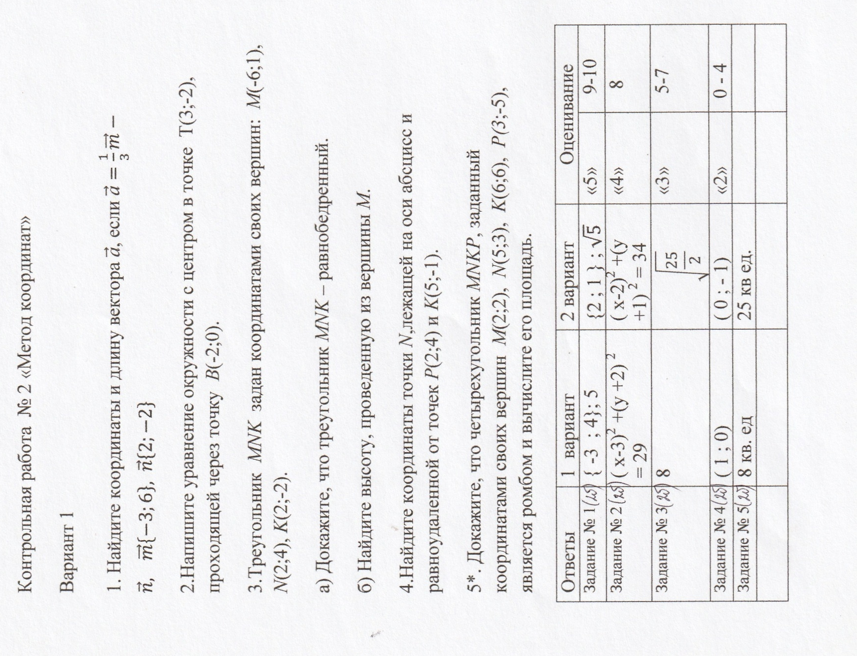
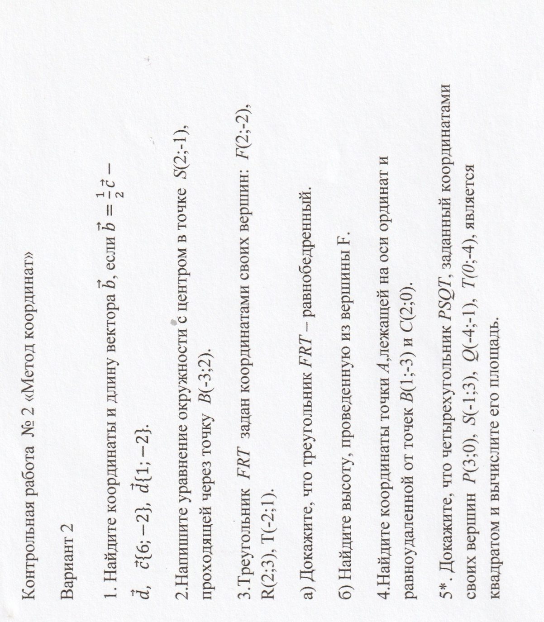

Контрольная работа № 3 по теме
«Соотношения между сторонами и углами треугольника»
1 вариант
- В треугольнике ABC угол А равен 45°, угол В равен 60°, ВС = 4√2. Найдите сторону АС и радиус описанной около треугольника окружности.
- Две стороны треугольника равны 4 см и 5 см, а угол между ними равен 60. Найдите третью сторону треугольника.
- Найдите значение х, если известно, что векторы $\overset{⃑}{а}$ {3;х} и $\overset{⃑}{в}$ {2; -6} перпендикулярны.
- Вычислите косинус угла между векторами $\overset{⃑}{а}$ {-4; 5} и $\overset{⃑}{в}$ {5; -4}.
- В равнобедренном треугольнике АВС длина основания АВ равна √3 , а угол при основании равен 30°. Найдите площадь и периметр треугольника.
2 вариант
- В треугольнике CDE угол C равен 30°, угол D равен 45°, CE = 3√2. Найдите сторону DE и радиус описанной около треугольника окружности.
- Две стороны треугольника равны 5 см и 8 см, а угол между ними равен 60. Найдите третью сторону треугольника.
- Найдите значение х, если известно, что векторы $\overset{⃑}{а}$ {2;-3} и $\overset{⃑}{в}$ {х; -4} перпендикулярны.
- Вычислите косинус угла между векторами $\overset{⃑}{а}$ {3; -4} и $\overset{⃑}{в}$ {15; 8}.
- В равнобедренном треугольнике АВС бокавая сторона равна √3 , а угол при основании равен 30°. Найдите площадь и периметр треугольника.

Ответы :
Задания № : | 1 вариант | 2 вариант
Задание №1 ( 2 б.) | 4$\sqrt{3}$ ; 4 | 3 ; 3
Задание №2 ( 2 б.) | 4, 5 | 7
Задание №3 (2 б.) | 1 | - 6
Задание №4 (2 б.) | -$\frac{40}{41}$ | $\frac{13}{ 85}$
Задание №5 (2 б.) | $\frac{\sqrt{3}}{4}$ ; 2+$\sqrt{3}$ . | $\frac{3\sqrt{3}}{4}$ ; 3+2$\sqrt{3}$
Критерии оценивания
Баллы | Оценка
9 - 10 | «5»
7 - 8 | «4»
5 - 6 | «3»
0 – 4 | «2»

Контрольная работа № 4
по теме «Длина окружности и площадь круга»
1 вариант
- Найдите площадь круга, радиус которого равен 2,1 см.
- Найдите длину окружности, диаметр которой равен 1,8 дм.
- В квадрат вписан круг, радиус которого равен 1,6 дм. Найдите:
а) длину окружности; б) периметр квадрата; в) площадь квадрата.
- Вычислите градусную меру дуги окружности радиуса 6 см, если длина дуги равна 2$π$.
- Периметр квадрата, описанного около окружности, равен 32 см. Найдите сторону правильного треугольника, вписанного в ту же окружность.
- Даны два концентрических круга, радиусы которых 7 см и 4 см. Найдите площадь кольца, образованного данными кругами.
2 вариант
- Найдите площадь круга, радиус которого равен 5,1 см.
- Найдите длину окружности, радиус которой равен 0,6 м.
- Около правильного треугольника описана окружность, радиус которой равен 8 см. Найдите:
а) длину окружности; б) периметр треугольника; в) площадь треугольника.
- Найдите площадь кругового сектора, если градусная мера его дуги составляет 30°, а радиус круга равен 6 см.
- Периметр правильного шестиугольника, вписанного в окружность, равен 12 см. Найдите сторону квадрата, описанного около этой же окружность.
- Даны два концентрических круга, радиусы которых 9 см и 5 см. Найдите площадь кольца, образованного данными кругами.

Ответы
Задания № : | 1 вариант | 2 вариант
Задание №1 ( 2 б.) | 4, 41$π$ см² | 26, 01$π$ см²
Задание №2 ( 2 б.) | 1, 8 $π$дм | 1, 2 $π$м
Задание №3 (2 б.) | а) 3,2 $π$ дм ;  б) 12,8 $π$ дм ;  в) 10, 24 дм ² | а) 1 6 $π с$м ;  б) 24$\sqrt{3}$ ;  в) 48$\sqrt{3}$
Задание №4 (2 б.) | 60°, | 3$π$ см²
Задание №5 (2 б.) | 4$\sqrt{3}$ | 4см
Задание №6 (2 б.) | 33$π$ см² | $56π$ см²
Критерии оценивания
Баллы | Оценка
11 - 12 | «5»
9 - 10 | «4»
6 - 8 | «3»
0 - 5 | «2»
Контрольная работа № 5 по теме «Движение»
1 вариант
- ( 4 балла Начертите ромб ABCD. Постройте образ этого ромба:
а) при симметрии относительно точки С;
б) при симметрии относительно прямой АВ;
в) при параллельном переносе на вектор $\overset{⃑}{АС}$;
г) при повороте вокруг точки D на 90° по часовой стрелке.

- (2 балла)Начертите два параллельных отрезка, длины которых равны. Начертите точку, являющуюся центром симметрии, при котором один отрезок отображается на другой.

3) (2 балла)Докажите, что прямая, содержащая середины двух параллельных хорд окружности, проходит через центр окружности.

4) (2 балла)Дан прямоугольник MNPD, O – точка пересечения его диагоналей. Точка D симметрична точке О относительно стороны МР. Докажите, что четырехугольник MOPD – ромб. Найдите его периметр, если стороны прямоугольника равны 7см и 24 см.
2 вариант
- ( 4 балла) Начертите параллелограмм ABCD. Постройте образ этого параллелограмма:
  - а) при симметрии относительно точки С;
  - б) при симметрии относительно прямой АВ;
  - в) при параллельном переносе на вектор $\overset{⃑}{АС}$;
  - г) при повороте вокруг точки D на 90° по часовой стрелке.

- (2 балла)Начертите два параллельных отрезка, длины которых равны. Начертите точку, являющуюся центром симметрии, при котором один отрезок отображается на другой.

3) (2 балла)Докажите, что прямая, содержащая середины противоположных сторон параллелограмма, проходит через точку пересечения диагоналей параллелограмма.
4) (2 балла)Дан прямоугольник FMNK, O – точка пересечения его диагоналей. Точка D симметрична точке О относительно стороны FK. Докажите, что четырехугольник FOKD – ромб. Найдите его периметр, если стороны прямоугольника равны 6 см и 8 см.
Критерии оценивания
Баллы | Оценка
9 – 10 | «5»
7 – 8 | «4»
5 – 6 | «3»
0 – 4 | «2»

Итоговая контрольная работа № 6
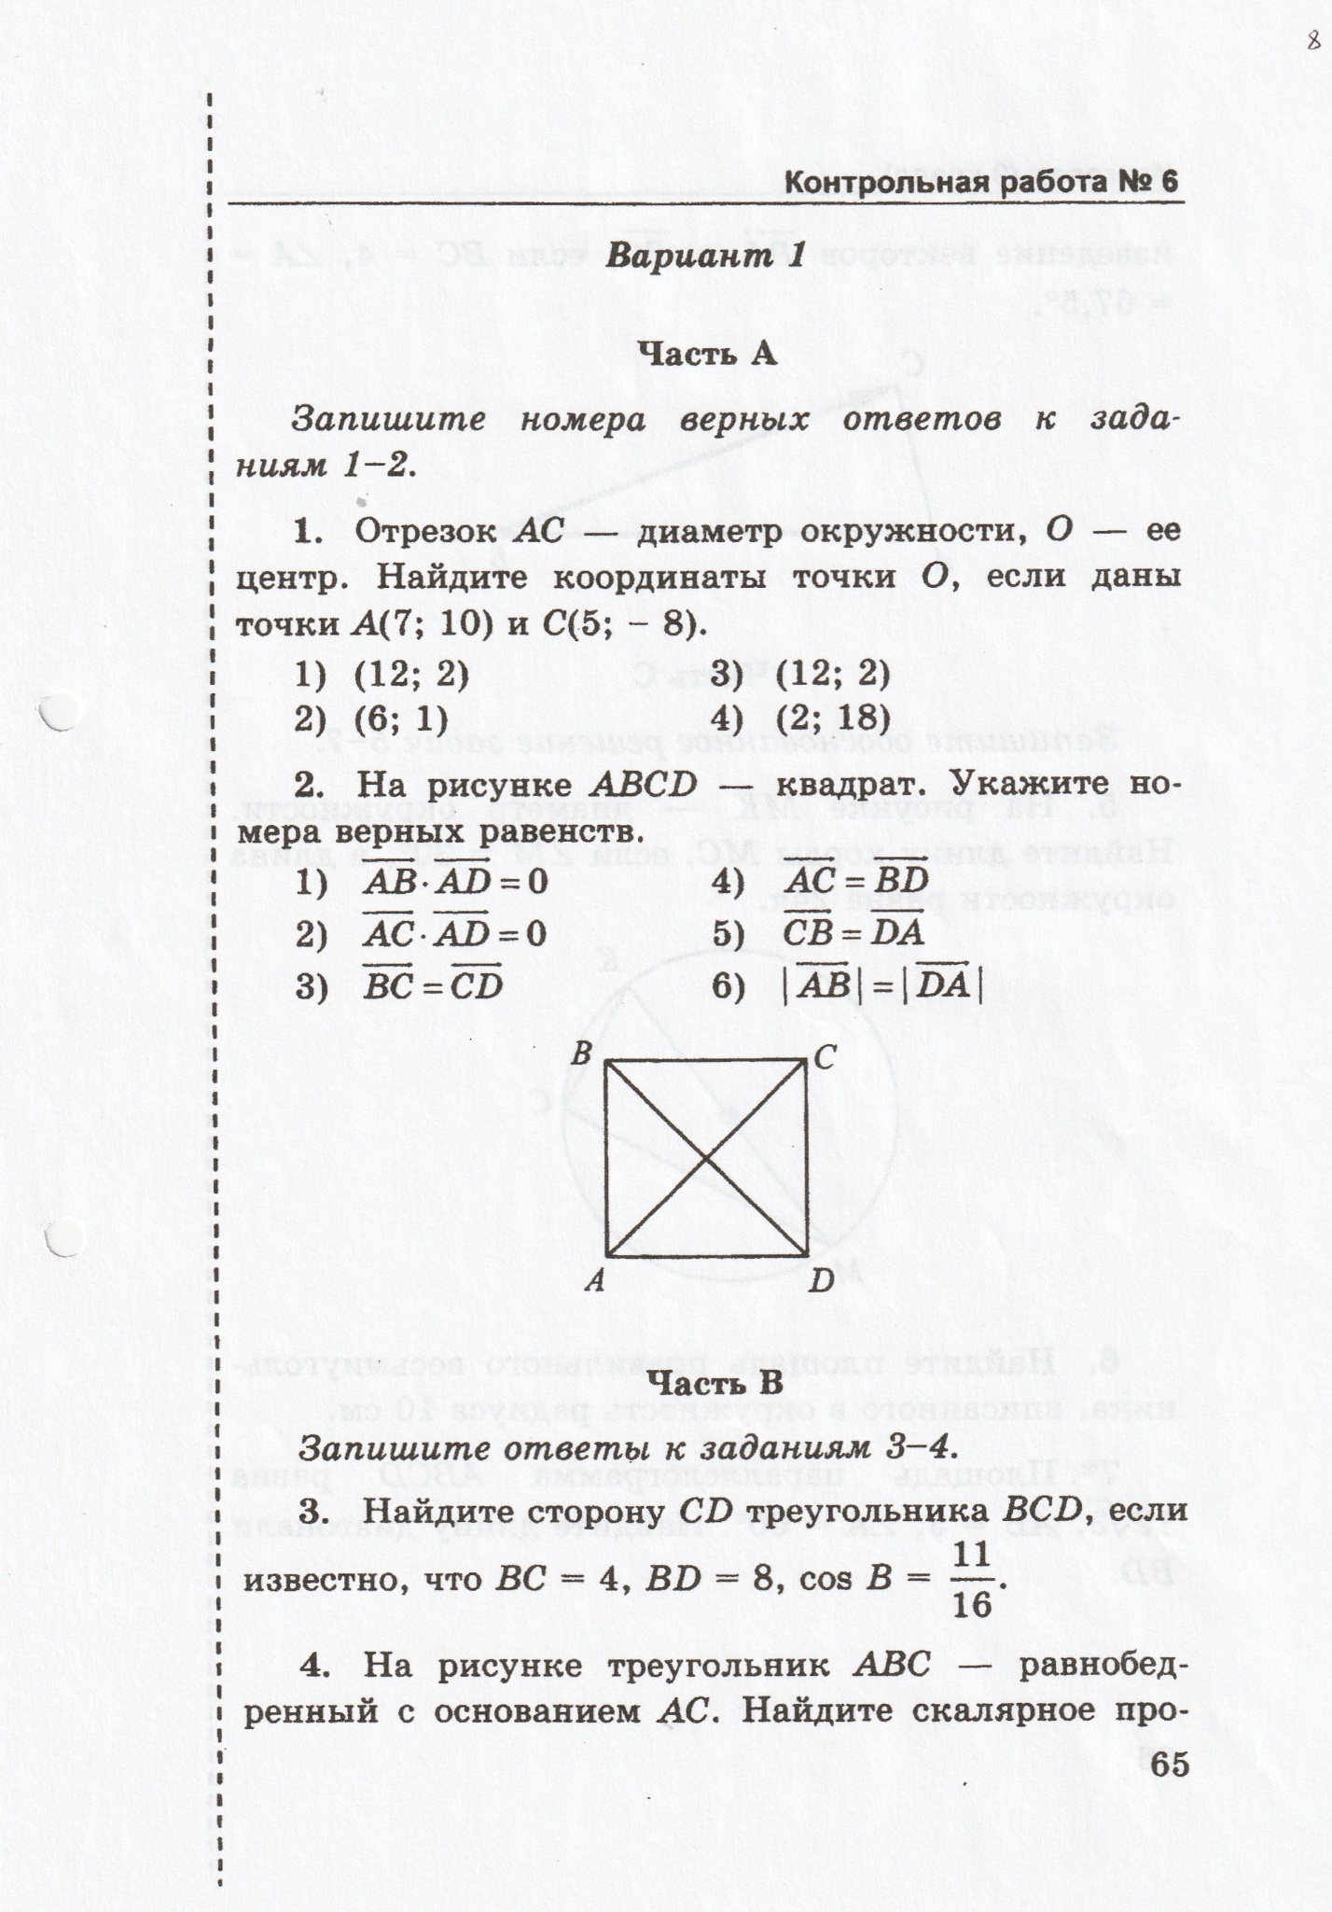

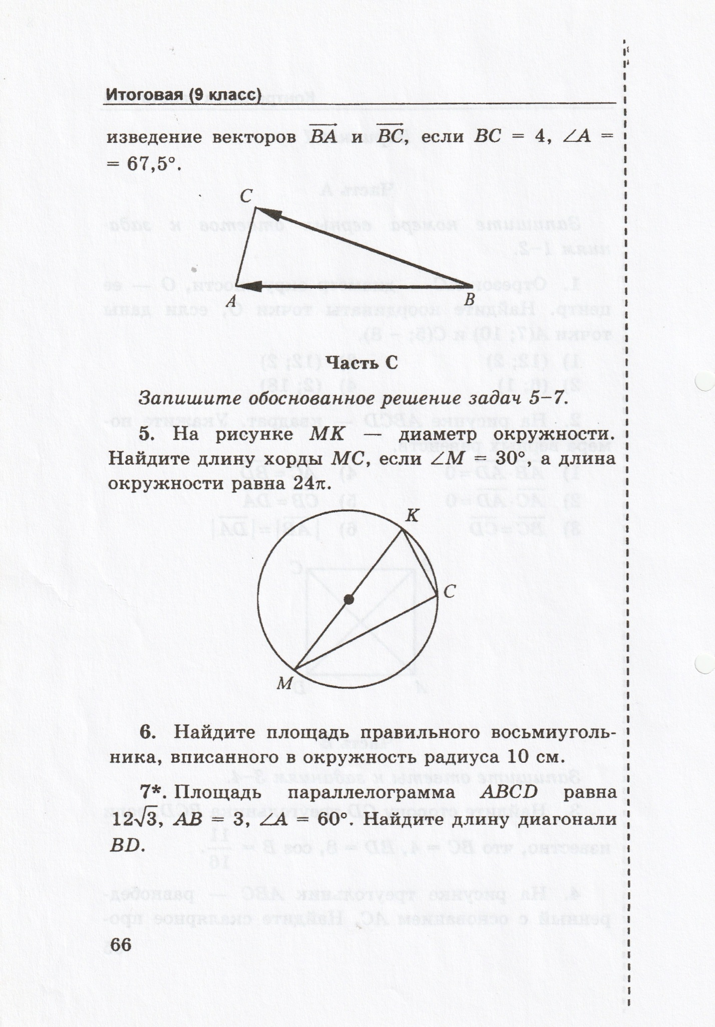

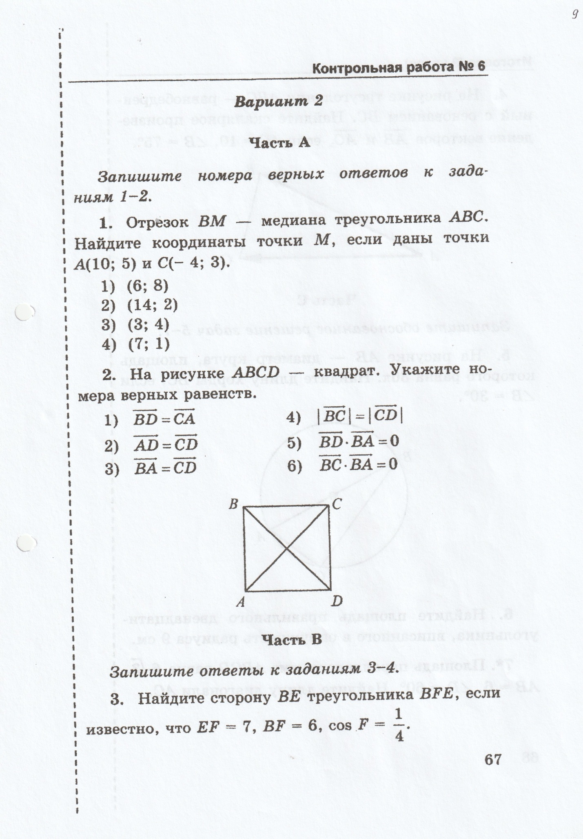

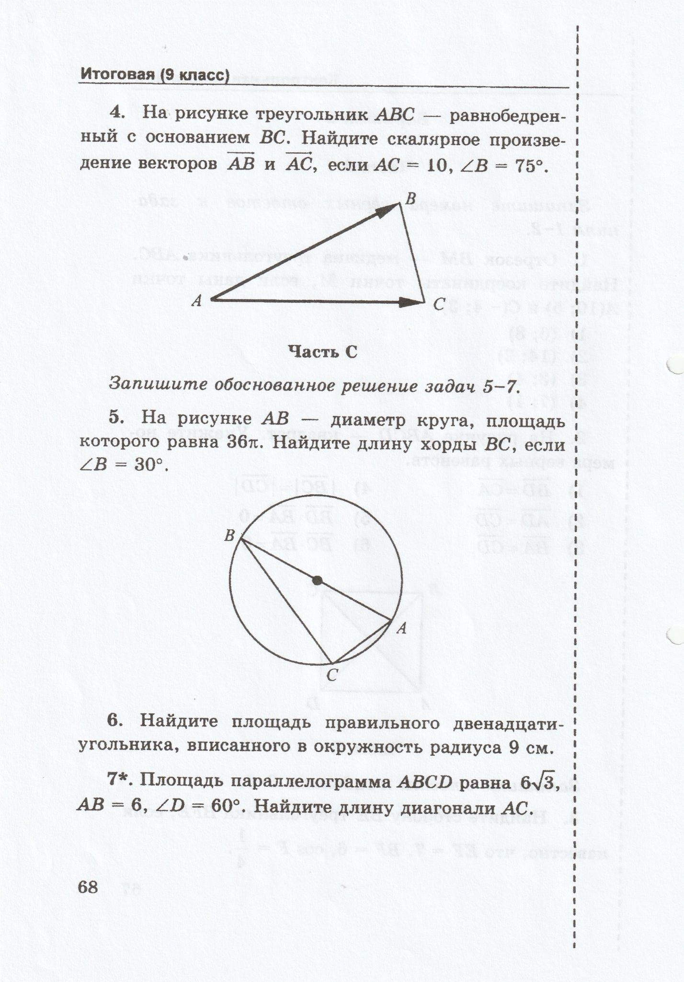

Итоговая контрольная работа
Ответы :
Задания № : | 1 вариант | 2 вариант
Задание №1 ( 2 б.) | 2 | 3
Задание №2 ( 2 б.) | 156 | 346
Задание №3 ( 2 б.) | 6 | 8
Задание №4 ( 2 б.) | 8$\sqrt{2}$ | 50$\sqrt{3}$
Задание №5 ( 2 б.) | 12$\sqrt{3}$ | 6$\sqrt{3}$
Задание №6 ( 2 б.) | 200$\sqrt{2}$ | 243
Задание №7* ( 2 б.) | 7 | 2$\sqrt{7}$

Критерии оценивания
Баллы | Оценка
12– 14 | «5»
9 - 11 | «4»
6 - 8 | «3»
0 - 5 | «2»

